v6 落地方案 · Hold-out 回测报告
——两层结构 + 全书 vol-target 杠杆的 hold-out
Hold-out 窗口 2025-08-01 → 2026-08-04(53 周) · 两档 σ*/cap

一、策略配置(冻结)
两层结构:base 风险预算 55/20/10/15,非-α 块使用 rep-set,α 层为 broad_cn + sector_cn 上 q=0.20、ε=0.30 的 hysteresis(replace 内核),组内 invvol × 组间 LW-ERC。整书采用 vol-target 杠杆,σ_est 采用 weekly_ewma_52。成本 2 bp/单边(债)、10 bp/单边(其他)。融资端与现金端均使用 DR007(SHIBOR-1W 代理,详见附注)。
cell | σ* (目标波动) | 杠杆 cap
base_reps_lev_cap2_dr007 | 3.2 % | 2.0
base_reps_lev_cap5_dr007 | 6.4 % | 5.0
Hold-out 窗口 [2025-08-01, 2026-08-04] 共 53 根周频观测,为 v6 落地方案在纯新数据上的一次性观察。

二、Hold-out 主要指标
指标 | cap=2 (σ*=3.2 %) | cap=5 (σ*=6.4 %)
有效周数 | 53 | 53
净夏普 | +2.10 | +1.57
超额夏普 (vs DR007) | +1.22 | +1.21
CAGR (净) | +3.42 % | +6.35 %
超额 CAGR (vs DR007) | +1.99 % | +4.92 %
年化波动 (已实现) | 1.63 % | 4.06 %
最大回撤 | −0.52 % | −1.40 %
Calmar | 6.56 | 4.54
平均杠杆 L̄ | 2.00 | 4.99
贴 cap 周数占比 | 100 % | 90.6 %
融资 drag | 143 bp/年 | 572 bp/年
现金 carry credit | 0.4 bp/年 | 0.4 bp/年
成本 drag | 31 bp/年 | 79 bp/年
组合久期(均值) | 7.35 年 | 18.3 年
组合久期(p95) | 7.57 年 | 18.9 年
两档 cell 的超额夏普基本相同(+1.22 vs +1.21),vol-target 恒等式成立;cap 只是选择波动/CAGR 预算。cap=2 在 100% 周贴到 cap,cap=5 也有 90.6% 贴到 cap,说明整个 hold-out 期 realized-vol 偏低,vol-targeter 持续需要更高杠杆。

三、NAV 与回撤
净值以 hold-out 起点归 1(rebased to 100)。虚线为 2026-07-17 的边界(此后为新增周)。
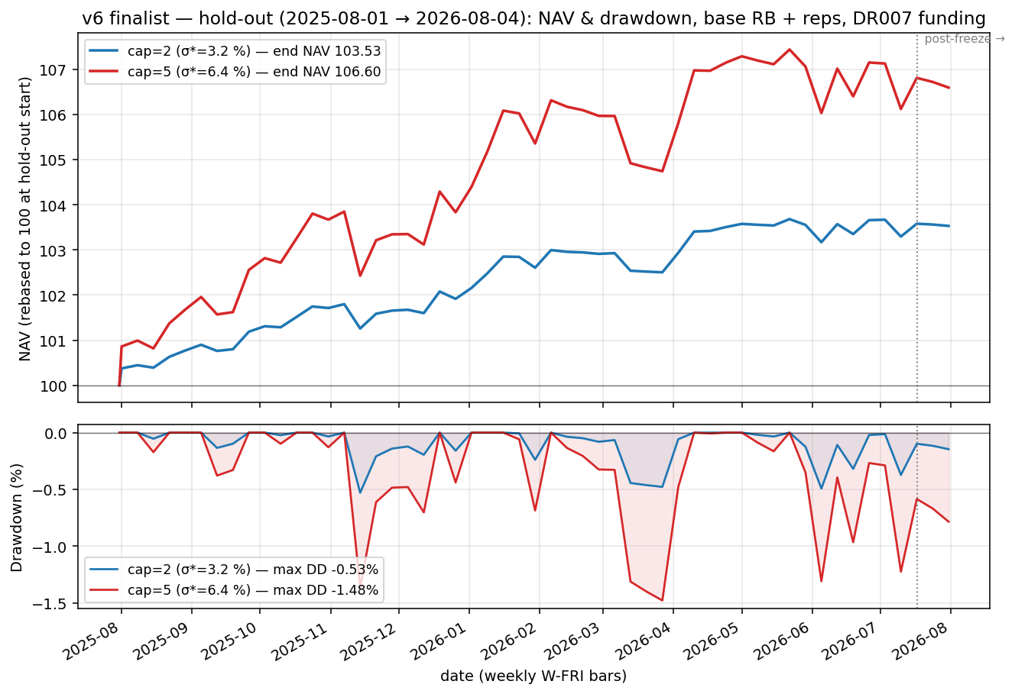
图 1 Hold-out 窗口内累计净值与回撤
cap=5 终值 106.6,cap=2 终值 103.5;最大回撤 −1.40% vs −0.52%。两条曲线的回撤均较浅,窗口内无单周 ≤ −2% 的事件。

四、Hold-out 内分年

4.1 cap=2 (σ*=3.2 %)
年份 | 周数 | 夏普 | 超额夏普 | CAGR | 超额 CAGR | 波动 | 最大回撤 | L̄ | 成本 bp | 融资 bp
2025 | 22 | +2.84 | +1.92 | +4.56 % | +3.07 % | 1.58 % | −0.52 % | 2.00 | 35.4 | 145.0
2026 | 31 | +1.59 | +0.74 | +2.67 % | +1.23 % | 1.67 % | −0.49 % | 2.00 | 28.6 | 142.2

4.2 cap=5 (σ*=6.4 %)
年份 | 周数 | 夏普 | 超额夏普 | CAGR | 超额 CAGR | 波动 | 最大回撤 | L̄ | 成本 bp | 融资 bp
2025 | 22 | +2.28 | +1.91 | +9.21 % | +7.69 % | 3.94 % | −1.32 % | 4.97 | 88.5 | 576.2
2026 | 31 | +1.07 | +0.73 | +4.53 % | +3.09 % | 4.18 % | −1.45 % | 5.00 | 71.6 | 568.8
两档 cell 在 2026 段的超额夏普都从 2025 段的约 +1.9 降到约 +0.7,两档同步下滑,说明是底层信号在冷却,而非杠杆机制。绝对值仍为正。

五、附注与风险披露
DR007 代理说明。
受当前 rqdatac 3.5.2 无 DR007 官方端点所限,本报告的融资端与现金端均以 SHIBOR-1W 作为 DR007 的代理。经验上 SHIBOR-1W 通常低于真实 DR007,因此本报告披露的融资 drag 很可能被低估,真实执行下的净夏普与 CAGR 大概率会比表中数字更差,而不是更好。真实 DR007 数据接入后需要以真实序列复算。
组合久期风险。
cap=5 档在 hold-out 窗口内的组合久期均值 18.3 年、p95 18.9 年。在满 cap 附近,国债利率单周 100 bp 的上行冲击对应约 19% NAV 回撤。本 hold-out 期未出现此类情形,但风险敞口客观存在。cap=2 档久期均值 7.35 年,同等冲击下 NAV 回撤约 7%。

